大同大學餐廳膳食衛生檢查結果
檢查時間:114年10月9日(星期四)上午0900-1100時
檢查人員:連靜慧營養師
缺失項目:
- 上週(10月2日)衛生檢查缺失複查，請參閱表1。
- 上週(10月2日)衛生檢查缺失複查和改善狀況照片，請參閱表2。
- 本週個別餐廳缺失統計表，請參閱表3。
- 本週個別餐廳缺失照片，請參閱表4。
表1. 上週缺失統計表
餐廳 |  | 作業場所  衛生管理 | 複檢 | 從業人員  衛生管理 | 複檢 | 驗收及儲存  衛生管理 | 複檢 | 其他 | 複  檢
 | 經營包商
 | 黎品味自助餐
 | 99早餐
 | 玉福滷味 | 1.層架不潔  2.廚房環境不潔 | 未改善
 | 想點
 | 小綿羊與大野狼蓋飯 | 抽油煙管灰塵多 | ok |  |  | 分裝醬料未標示有效日期和品名 | ok
 | 八方雲集 |  |  |  |  |  |  | 自主衛生表單未填寫 | ok

表2.上週檢查缺失改善照片
玉福滷味 | 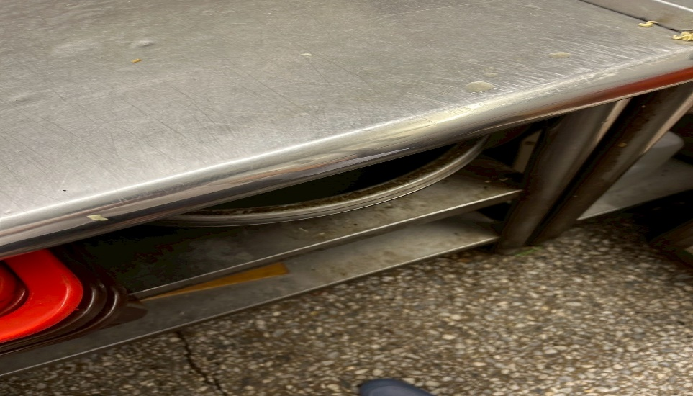 | 層架不潔  (未改善)
小綿羊與大野狼蓋飯 | 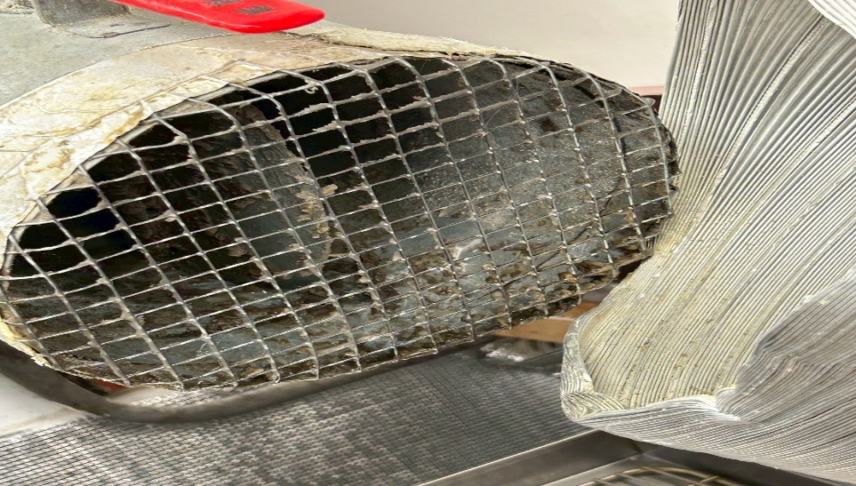 | 抽油煙管灰塵多(部分改善)
小綿羊與大野狼蓋飯 | 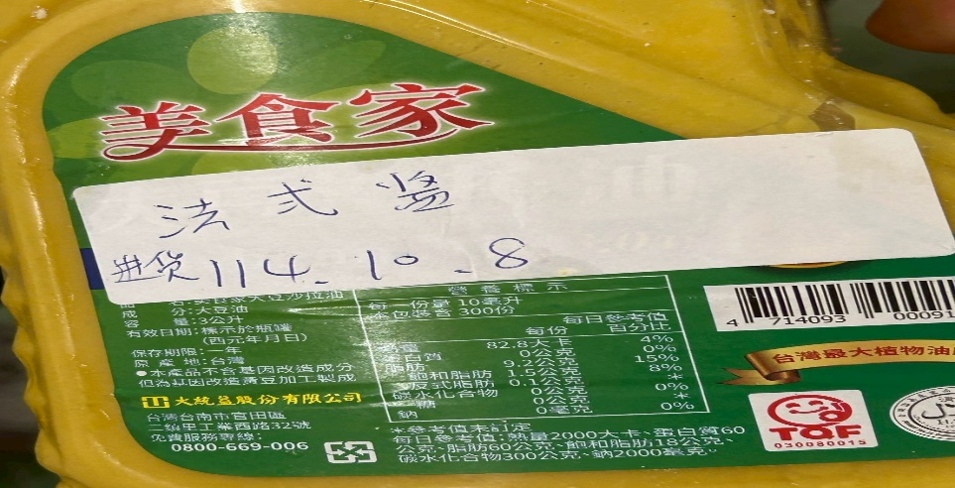 | 分裝醬料未標示有效日期和品名(已改善)
八方雲集 | 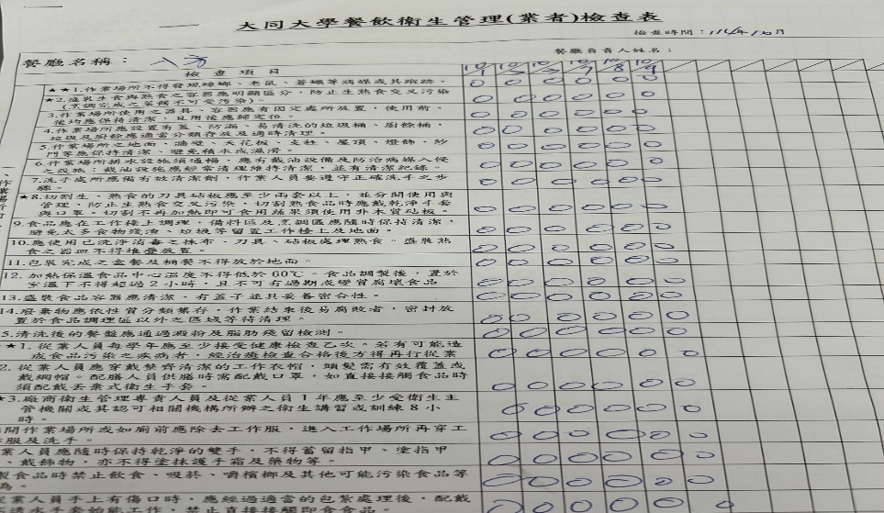 | 自主衛生表單未填寫(已改善)
表3.本週個別餐廳缺失統計
餐廳 |  | 作業場所  衛生管理 | 從業人員  衛生管理 | 驗收及儲存  衛生管理 | 其他
經營 | 經營包商 |  |  |  | 自助餐旁邊的自動門回彈壞掉
經營 | 黎品味自助餐
經營 | 99早餐
經營 | 玉福滷味 |  |  | 需更換紙板避免病媒藏匿
經營 | 想點
經營 | 小綿羊與大野狼蓋飯
經營 | 八方雲集

表4.本週檢查缺失改善照片
玉福滷味 | 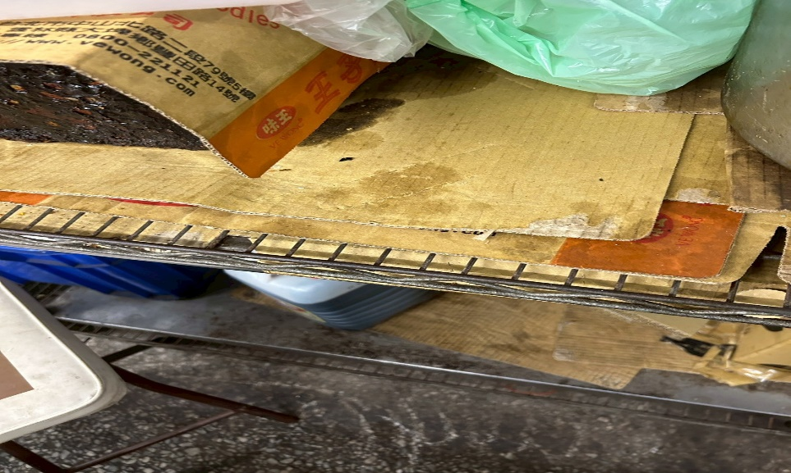 | 需更換紙板避免病媒藏匿

敬陳
總務長
承辦人 | 總務處組長 | 總務長

